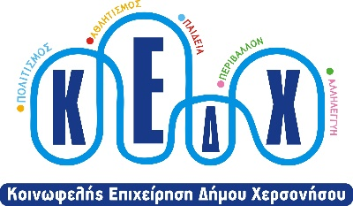

Λιμ. Χερσονήσου, 29.12.2020

ΔΕΛΤΙΟ ΤΥΠΟΥ

΄Αη Βασίληδες σκόρπισαν χαμόγελα χαράς και δώρισαν είδη πρώτης ανάγκης, σε ωφελούμενους του προγράμματος «Βοήθεια στο Σπίτι» και σε πληγέντες από τη θεομηνία της 10^{ης} Νοεμβρίου, σε μια εορταστική δράση αλληλεγγύης της Κοινωφελούς Επιχείρησης του Δήμου Χερσονήσου.
Τα «Κουτιά Αγάπης» που μοίρασαν οι εργαζόμενοι του Βοήθεια στο Σπίτι ντυμένοι ‘Αγιοι Βασίληδες χθες και σήμερα, περιέχουν είδη πρώτης ανάγκης, ενώ επιπλέον παραδόθηκαν κουτιά με γλυκά και αναμνηστικά δώρα.
«Εν μέσω της πρωτόγνωρα δύσκολης περιόδου που διανύουμε, θελήσαμε να δώσουμε μια νότα χαράς και αισιοδοξίας, και προσφέραμε πάνω από τετρακόσια «Κουτιά Αγάπης» σε οικογένειες του δήμου μας που αυτή τη στιγμή χρειάζονται ενίσχυση, στους ωφελούμενους του προγράμματος «Βοήθεια στο Σπίτι» και στους πληγέντες από την καταστροφική πλημμύρα της 10^{ης} Νοεμβρίου. Ένα παραπάνω φέτος, εν μέσω πανδημίας, η δράση μας επικεντρώνεται στην κοινωνική προσφορά και αλληλεγγύη» δήλωσε ο πρόεδρος της Κοινωφελούς Επιχείρησης Δήμου Χερσονήσου, Γιάννης Μηλάκης.

